学生实验课重修或补修流程指导
第一步：点击左边菜单中的“实验重修及补修”。
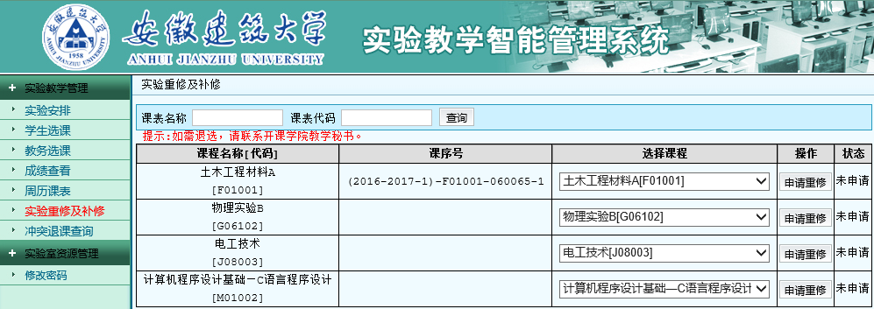

第二步：查询并点选需要重修或补修的实验课。
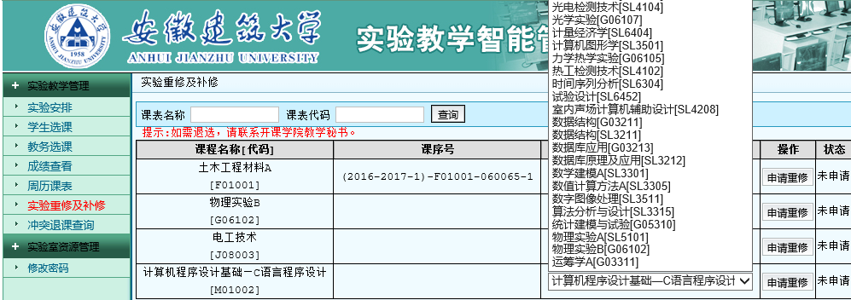

点击“申请重修”。
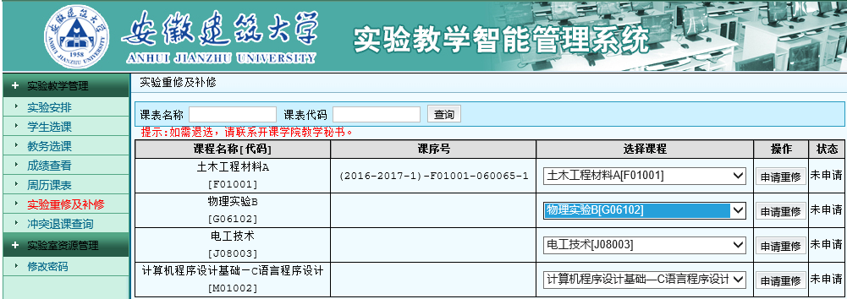

提交后，所申请实验课就可以正常选课或者由本门实验任课老师排课。如果需要取消申请，请联系开课学院教学主任。

